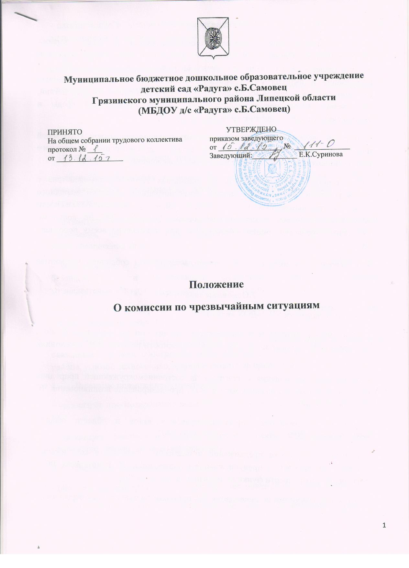

1.Общие положения
1.Комиссия муниципального дошкольного образовательного учреждения детский сад «Радуга» с.Б.Самовец Грязинского муниципального района Липецкой области (далее – ДОУ) по чрезвычайным ситуациям (КЧС) предназначена для организации и выполнения мероприятий по предупреждению чрезвычайных ситуаций (ЧС), а в случае их возникновения - по ликвидации их последствий, обеспечению безопасности воспитанников, защите окружающей среды и уменьшению ущерба территории района.
2. В своей деятельности КЧС руководствуется законодательством Российской Федерации, нормативными правовыми актами администрации Грязинского района Липецкой области, а также настоящим Положением.
3.КЧС строит свою деятельность на принципах тесного взаимодействия с руководителями других ОУ района, администрацией объектов народного хозяйства, расположенных на территории района, в области безопасности населения, экономики и окружающей среды. Решения КЧС по вопросам, входящим в ее компетенцию, обязательны для исполнения всему персоналу ДОУ.
4. Положение о комиссии по ЧС утверждается общим собранием коллектива ДОУ.
2.Основные задачи КЧС
Основными задачами КЧС -ДОУ являются:
- организация и контроль за осуществлением мероприятий по предупреждению и ликвидации ЧС, а также по обеспечению надежности работы ДОУ в условиях ЧС;
- организация наблюдения и контроля за состояниемокружающей природной среды и потенциально опасных мест в ДОУ, прогнозирование возникновения ЧС и их последствий:
- участие в разработке нормативно-правовых актов в области защиты воспитанников ДОУ, персонала и территорий от ЧС.
- участие в разработке предложений и реализации целевых и комплексных программ по проблемам предупреждения и ликвидации ЧС в интересах ДОУ, повышения устойчивости функционирования в условиях ЧС;
- руководство работами по ликвидации ЧС, организация привлечения персонала к этим работам;
- планирование и организация эвакуации, размещения и возвращения его после ликвидации ЧС в места постоянного проживания;
- организация сбора и обмена информацией в области защиты персонала, воспитанников и территорий от ЧС;
- руководство подготовкой персонала, к действиям в ЧС, создание подразделений ГО ЧС;
3. Основные функции КЧС
КЧС в соответствии с возложенными на нее задачами:
3.1. В режиме повседневной деятельности:
- организует разработку и проведение мероприятий в интересах ДОУ по предупреждению, уменьшению тяжести последствий ЧС, подготовке к их ликвидации;
- организует разработку и контроль за исполнением планов действий органов управления, сил и средств, предназначенных для ликвидации ЧС и жизнеобеспечения ДОУ;
- координирует и контролирует деятельность воспитателей, по обеспечению безопасности и устойчивости функционирования, обеспечивающих жизнедеятельность групп и проведение работ по ликвидации ЧС;
- организует подготовку специалистов, а также обучение действиям в условиях угрозы и возникновения ЧС;
- оперативно рассматривает и разрабатывает неотложные меры по вопросам, связанным с резким обострением эпидемической, экологической обстановки в районе, угрозой техногенных аварий и катастроф природного происхождения.
3.2. В режиме повышенной готовности:
- организует прогнозирование возможной обстановки при угрозе возникновения ЧС;
- организует контроль и оказание помощи в выполнении предусмотренных планом при данном режиме мероприятий;
3.3. В режиме чрезвычайной ситуации:
- обеспечивает своевременное оповещение персонала ДОУ о возникновении ЧС;
- организует прогнозирование развития обстановки, сложившейся в результате ЧС;
- обеспечивает проведение эвакуационных мероприятий по вопросам, входящим в компетенцию КЧС;
- информирует персонал ДОУ об обстановке в районе и режимах поведения;
- непосредственно руководит работами по ликвидации ЧС, носящих опасный характер для ДОУ, при недостаточности собственных сил и средств обращается в КЧС района за оказанием помощи;
- организует и координирует деятельность соответствующих служб и общественных организаций по оказанию пострадавшим необходимой социальной защиты по обеспечению жизнедеятельности в условиях сложившейся обстановки;
- представляет информацию органам власти района в соответствии с табелем срочных донесений об обстановке и ходе ликвидации ЧС;
- осуществляет меры по защите жизни и здоровья воспитанников и персонала, обеспечению общественной безопасности.
4. Основные права КЧС
4.1. Для решения поставленных задач и выполнения возложенных на нее функций КЧС имеет право:
- в пределах своей компетенции принимать решения, обязательные для выполнения всем персоналом ДОУ;
- осуществлять контроль за деятельностью персонала ДОУ по вопросам предупреждения и ликвидации ЧС;
- осуществлять контроль за подготовкой и готовностью сил и средств ДОУ для предупреждения и ликвидации ЧС;
- разрабатывать и вносить на рассмотрение заведующего ДОУ проекты решений по вопросам, связанным с предупреждением и ликвидацией ЧС, обеспечением экологической безопасности, участвовать в обсуждении указанных вопросов;
- рассматривать и оценивать состояние безопасности ДОУ, заслушивать на заседании КЧС ответственных всех подразделений по данному вопросу, ставить в установленном порядке вопрос о привлечении к ответственности должностных лиц, по вине которых возникла угроза или произошла ЧС;
- приводить в готовность и привлекать в установленном порядке силы и средства ДОУ к выполнению спасательных и других неотложных работ;
- привлекать трудоспособных сотрудников к работам по ликвидации последствий ЧС;
- усиливать в здании ДОУ охрану общественного порядка, мест сосредоточения финансовых и материальных ценностей.
5. Состав КЧС.
5.1. Состав КЧС утверждается приказом заведующего ДОУ.
5.2. Председателем КЧС является заведующий ДОУ или его заместитель. Председатель КЧС несет личную ответственность за выполнение задач, возложенных на комиссию, и отданные распоряжения, отвечает за организацию и обеспечение непрерывного управления и подготовку КЧС.
В отсутствие председателя КЧС его обязанности исполняет заместитель, который отдает распоряжения, утверждает документы, регламентирующие деятельность КЧС и ее структурных подразделений, решает другие вопросы, связанные с деятельностью комиссии в соответствии с полномочиями, наделенными председателем КЧС, а также действиями сил и средств ДОУ при ликвидации ЧС.
5.3. Для ведения документации, протоколов заседаний КЧС, переписки, планирования работы КЧС, подготовки проектов документов, рассматриваемых на заседании КЧС и утверждаемых ее руководством, назначается секретарь.
5.4. В состав КЧС могут входить:
- заместители заведующего ДОУ;
- воспитатели;
- специалисты;
- представители общественных организаций.
5.5. Для руководства конкретными направлениями деятельности назначаются заместитель председателя КЧС. По указанию председателя КЧС он разрабатывает отдельные документы, связанные с работой КЧС, организует подготовку подчиненных им сил и средств к действиям в чрезвычайной обстановке, подготовку членов КЧС.
6. Организация работы КЧС
6.1. Работа КЧС организуется в соответствии с годовым планом, утвержденным председателем КЧС.
6.2. Заседания КЧС проводятся по мере необходимости.
6.3. Решение КЧС принимается большинством голосов при условии, что на ее заседании присутствует более половины ее членов, а также заместители председателя КЧС и руководители, в ведении которых находятся обсуждаемые вопросы. На заседание КЧС могут привлекаться руководители, специалисты, не являющиеся ее членами.Персональный состав, структура, задачи, функции и права рабочей группы определяются председателем КЧС.
6.4. Для руководства работами или оказания помощи в ликвидации последствий ЧС локального характера формируются оперативные группы для действий в ЧС техногенного, экологического и природного характера, а также при возникновении и угрозе возникновения эпидемий, эпизоотий и эпифитотий. Состав оперативных групп формируется из состава КЧС заблаговременно, уточняется в зависимости от конкретной обстановки при угрозе и возникновении ЧС. Оперативные группы формируют и, как правило, возглавляют заместители председателя КЧС, ответственные за соответствующие направления деятельности комиссии.

